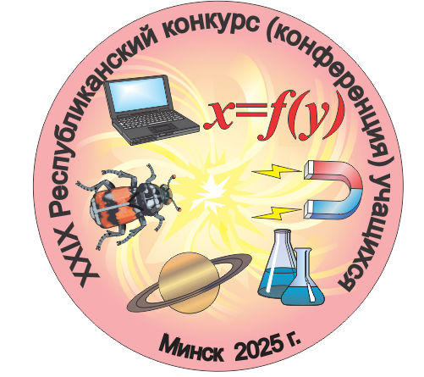
Секция «Информатика»

Пятница, 28.02.2025

I заседание. Начало 10.00

(Ф.Скорины, д.25, к.3, каб. 420 (4-й этаж) лаборатория «Информационные и компьютерные технологии»)

Председатель: старший преподаватель кафедры дискретной математики и алгоритмики факультета прикладной математики и информатики Белорусского государственного университета
Буславский Александр Андреевич (+375(29)6699443)
- 1 | Глотов Артём Александрович (9 класс) | г. Витебск,  СШ № 46 | Программная оболочка Game Engine 3 как инструмент визуального программирования различных приложений
 | Ракевич Артём Дмитриевич (9 класс) | г. Слоним,  СШ № 4 | Unity – кроссплатформенная среда для разработки мобильного игрового приложения «Пазл-тур по Слониму»
 | Почебут Максим Дмитриевич (9 класс) | г. Волковыск, Гимназия № 1 | Кроссплатформенная среда разработки компьютерных игр Unity как способ изучения царства живой природы – грибы
 | Яницкий Андрей Сергеевич (9 класс) | г. Гродно,  Гимназия № 10 | Использование языка программирования GML платформы Game Maker при создании игры "EcoTown" для развития экологической грамотности учащихся
 | Бенидиктович Максим Андреевич (9 класс) | г. Могилев,  СШ № 1 | Разработка среды смешанной реальности «AN Reality» для Android
 | Мошко Ростислав Семёнович (9 класс)  Пенязь Даниил Алексеевич (9 класс) | г. Слуцк,  СШ № 10 | Всё для ученика - упрощённое и эффективное обучение.
 | Демидович Алексей Викторович (9 класс) | г. Брест,  Гимназия № 1 | Сhecklabs - сервис для повышения эффективности проведения проверочных работ
 | Парипа Максим Павлович (9 класс) | г. Барановичи, Гимназия № 4 | Разработка интерактивной онлайн-платформы CODEFOR.TECH
 | Евсиевич Полина Павловна (10 класс) | г. Минск,  СШ № 77 | ЗD Віктарыны для вывучэння беларускай мовы
 | Швец Глеб Михайлович (10 класс) | г. Минск,  Гимназия №14 | "Децибел" - создавая своё.
 | Соловьёв Артём Александрович (11 класс) | г. Солигорск, Гимназия № 1 | Android-приложение “Outfit Store” для создания образов
 | Возмитель Вадим Витальевич (10 класс) | г.Слуцк,  Гимназия № 1 | Облачная система VNCloud
 | Сидоренко Даниил Максимович (10 класс) | г. Минск,  Гимназия № 13 | Разработка собственной операционной системы

Пятница, 28.02.2025

II заседание. Начало 14.00

(Ф.Скорины, д.25, к.3, каб. 419 (4-й этаж) лаборатория «Информационные и компьютерные технологии»)

Председатель: старший преподаватель кафедры дискретной математики и алгоритмики факультета прикладной математики и информатики Белорусского государственного университета
Буславский Александр Андреевич (+375(29)6699443)

 | Мигалевич Станислав Сергеевич (10 класс) | г. Минск,  Гимназия № 5 | Аппаратный комплекс для управления солнечной панелью с помощью Arduino
 | Курленя Алексей Владимирович (11 класс) | г. Минск,  Гимназия № 37 | Применение алгоритмов частотного анализа с целью диагностики неисправностей механических узлов и агрегатов с функцией адаптации к внешним условиям
 | Комарчук Марк Денисович (10 класс)  Крюк Артемий Данилович (10 класс) | г. Минск,  Гимназия № 18 | Практическое применение электронного блока ESP32 с программируемым микроконтроллером в светотехнических устройствах и метода калибровки инерциальных датчиков с применением нейронных сетей и глубокого обучения
 | Мяделец Артём Олегович (11 класс) Кундас Елизавета Владимировна  (10 класс) | г. Мозырь, Староборисовская СШ Борисовский район, СШ №14 | Программный модуль на основе машинного обучения для выявления мошеннических веб-ресурсов
 | Авдей Виталий Александрович (11 класс) | г. Гродно,  Лицей № 1 | Многофункциональный мессенджер с интеграцией искусственного интеллекта
 | Шибаев Игорь Сергеевич (11 класс) Ковеня Иван Юрьевич (11 класс) | г. Минск,  Гимназия № 21 г. Осиповичи,  СШ №4 | Разработка глобальной системы раннего оповещения налёта беспилотных летательных аппаратов на территории Республики Беларусь
 | Труханович Алексей Дмитриевич (11 класс)  Чалей Андрей Александрович (11 класс) | г. Солигорск,  СШ № 3,  Березинская гимназия | Интеллектуальная обучающая система по математике
 | Спесивцев Илья Витальевич (11 класс) | г. Минск,  Лицей БГУ | Мультимодальный анализ аккордов на гитаре: интеграция видео- и аудиоданных с использованием нейронных сетей
 | Кулеш Андрей Вадимович (11 класс)  Майструк Михаил Андреевич (11 класс) | г. Минск,  Лицей БГУ | Создание компьютерной модели распространения световых лучей
 | Скуратов Артем Андреевич (11 класс) | г. Березы,  СШ № 3 | Использование искусственного интеллекта при создании веб-приложения
 | Кудан Татьяна Александровна (11 класс) Балюк Елизавета Николаевна (11 класс) | г. Мозырь,  Гимназия | Образовательная платформа "Eureka!", интегрируемая с физическими интерактивными 3D-моделями органов

